ФЕДЕРАЛЬНОЕ АГЕНТСТВО ЖЕЛЕЗНОДОРОЖНОГО ТРАНСПОРТА
Федеральное государственное бюджетное образовательное учреждение высшего образования
«Петербургский государственный университет путей сообщения
Императора Александра I»
(ФГБОУ ВО ПГУПС)

Кафедра «Экономическая теория»

РАБОЧАЯ ПРОГРАММА
по учебной дисциплине

«ДЕЛОВАЯ ЭТИКА» (Б1.В.ДВ.1.2)

для направления
38.03.01 «Экономика»

по профилю
«Налоги и налогообложение»

Санкт-Петербург
2018

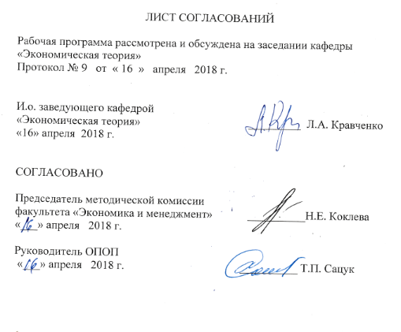
ЛИСТ СОГЛАСОВАНИЙ

Рабочая программа рассмотрена, обсуждена на заседании кафедры «Экономическая теория» протокол № 9 от 16.04.2018.

И.о. заведующего кафедрой
«Экономическая теория» Л.А.Кравченко
" 16 " апреля 2018

СОГЛАСОВАНО

Председатель методического совета
факультета «Экономика и менеджмент» Н.Е. Коклева
" " 2018

Руководитель ОПОП Т.Т. Сацук
" " 2018

1. Цели и задачи дисциплины

Рабочая программа составлена в соответствии с ФГОС ВО, утвержденным «12» ноября 2015г., приказ № 1327 по направлению 38.03.01 «Экономика», по дисциплине «Деловая этика»
Целью дисциплины «Деловая этика» является приобретение теоретических знаний и практических навыков в области взаимодействия с деловыми партнерами на основе сложившихся международных и национальных этических принципов. Понимание необходимости формирования, поддержания и содействия развитию этических норм бизнеса компании. Освоение приемов и стилей делового общения и правил делового этикета.
Для достижения поставленной цели решаются следующие задачи:
- изучение теоретических основ деловой этики;
- формирование навыков служебной идентификации к этическим нормам компании;
- овладение практическими знаниями и навыками в области деловых коммуникаций, необходимых для успешной профессиональной деятельности.

2. Перечень планируемых результатов обучения по дисциплине, соотнесенных с планируемыми результатами освоения основной профессиональной образовательной программы

Планируемыми результатами обучения по дисциплине являются: приобретение знаний, умений, навыков для профессиональной деятельности.
В результате освоения дисциплины обучающийся должен:
ЗНАТЬ:
- теоретические основы деловой этики и практику применения их в конкурентной среде, регламентацию коммуникативного поведения в соответствии с корпоративной культурой организации - теоретические основы развития мировой экономики;
УМЕТЬ:
- использовать полученные знания в профессиональной деятельности и межличностном общении;
- самостоятельно анализировать научно-практическую литературу по проблемам деловой этики в бизнес-общении;
- пользоваться методами и приёмами развития этических норм на разных уровнях корпоративной деятельности;
- использовать полученные знания в профессиональной деятельности;
- работать в коллективе, толерантно воспринимая социальные, этнические, конфессиональные и культурные различия;
- используя отечественные и зарубежные источники информации, собрать необходимые данные проанализировать их и подготовить информационный обзор и/или аналитический отчет.
ВЛАДЕТЬ:
- теоретическими знаниями в области деловой этики и навыками применения их в деловом общении.
Приобретенные знания, умения, навыки, характеризующие формирование компетенций, осваиваемые в данной дисциплине, позволяют решать профессиональные задачи, приведенные в соответствующем перечне по видам профессиональной деятельности в п. 2.4 общей характеристики основной профессиональной образовательной программы (ОПОП).
Изучение дисциплины направлено на формирование следующих общекультурных компетенций (ОК):
- способностью работать в коллективе, толерантно воспринимая социальные, этнические, конфессиональные и культурные различия (ОК-5);
профессиональных компетенций (ПК), соответствующих видам профессиональной деятельности, на которые ориентирована программа бакалавриата:
аналитическая, научно-исследовательская деятельность:
- способностью, используя отечественные и зарубежные источники информации, собрать необходимые данные проанализировать их и подготовить информационный обзор и/или аналитический отчет
(ПК-7)
Область профессиональной деятельности обучающихся, освоивших данную дисциплину, приведена в п. 2.1 общей характеристики ОПОП.
Объекты профессиональной деятельности обучающихся, освоивших данную дисциплину, приведены в п. 2.2 общей характеристики ОПОП.

3. Место дисциплины в структуре основной профессиональной образовательной программы

Дисциплина «Деловая этика» (Б1.В.ДВ.1.2) относится к вариативной части и является дисциплиной по выбору обучающегося.

4. Объем дисциплины и виды учебной работы

Для очной формы обучения:
Вид учебной работы | Всего часов | Семестр
 |  | 1
Контактная работа  (по видам учебных занятий) | 32 | 32
В том числе:
- лекции (Л) | 16 | 16
- практические занятия (ПЗ) | 16 | 16
- лабораторные работы (ЛР) | - | -
Самостоятельная работа (СРС) (всего) | 31 | 31
Контроль | 45 | 45
Форма контроля знаний | Э | Э
Общая трудоемкость: час/з.е. | 108/3 | 108/3
Примечание: Э – экзамен

5. Содержание и структура дисциплины
5.1 Содержание дисциплины
№ пп | Наименование раздела дисциплины | Содержание раздела
1 | Деловая этика: содержание и роль в бизнес-процессах. | Основные понятия и эволюция взглядов на деловую этику. Общение и его характеристика и разновидности. Деловое общение. Содержание понятия «деловая этика» и эволюция взглядов на деловую этику. Бизнес среда: внутренняя и внешняя. Модель влияния внешней и внутренней среды на фирму. Стейкхолдеры.
2 | Тенденции развития этических принципов в современных бизнес-процессах. | Универсальные этические принципы деловой этики. Декларация Ко «Принципы бизнеса».  Корпоративные кодексы - этический фильтр компании. Корпоративная социальная ответственность.  Особенности корпоративных и профессиональных кодексов Содержание корпоративных кодексов.  Корпоративные кодексы в бизнесе в РФ кодексов.
3 | Формы деловой коммуникации и способы взаимодействия в бизнес среде. | Этапы формирования и типы корпоративной культуры. Этические принципы и нормы делового общения менеджера. Принципы работы менеджера в организации. Установки управленческой деятельности менеджера в организации. Принципы и средства построения межличностных отношений. Межличностные отношения в системе бизнес процессов. Формы деловой коммуникации. Стили и барьеры общения. Этические принципы и нормы делового общения менеджера.
4 | Этические правила поведения служащих компании | Этикет делового общения и его национальные особенности. Основные принципы делового этикета. Виды и элементы этикета. Составляющие имиджа делового человека. Проблемы межкультурной коммуникации. Национальный характер. Национальные особенности делового этикета.  .Организация деловых контактов с отечественными и зарубежными партнёрами  Правила и принципы организации деловых контактов.

5.2 Разделы дисциплины и виды занятий

Для очной формы обучения:
№ п/п | Наименование раздела дисциплины | Л |  |  | ПЗ | ЛР |  | СРС
1 | Деловая этика: содержание и роль в бизнес-процессах. | 4 |  |  | 4 |  |  | 8
2 | Тенденции развития этических принципов этики и этикетных норм в современных бизнес-процессах. | 4 |  |  | 4 |  |  | 8
3 | Этические нормы деловой коммуникации и способы взаимодействия в бизнес среде | 4 |  |  | 4 |  |  | 8
4 | Этические и этикетные правила поведения служащих компании |  | 4 | 4 |  |  |  | 7
 | Итого |  | 16 | 16 |  |  |  | 31

6. Перечень учебно-методического обеспечения для самостоятельной работы обучающихся по дисциплине

№  п/п | Наименование раздела дисциплины | Перечень учебно-методического обеспечения
1 | Деловая этика: содержание и роль в бизнес-процессах. | 1. Кибанов А.Я, Захаров Д.К., Коновалова В.Г. Этика деловых отношений. Учебник для вузов / А.Я. Кибанов, Д.К. Захаров, В.Г. Коновалова Инфра-М.:ЮНИТИ, 2015.- 383 с.  2. Алексина Т.А. Деловая этика. Учебник / Т.А Алексина - М.:Юрайт, 2014 – 384 с.  3. Билан, О. А. Деловая этика [Электронный ресурс] / О. А. Билан. - Москва: Петербургский государственный университет путей сообщения Императора Александра I, 2016.
2 | Тенденции развития принципов этики и этикетных норм в  современных бизнес процессах
3 | Этические нормы деловой коммуникации и способы взаимодействия в бизнес среде
4 | Этические и этикетные правила поведения служащих компании

7. Фонд оценочных средств для проведения текущего контроля успеваемости и промежуточной аттестации обучающихся по дисциплине
Фонд оценочных средств по дисциплине является неотъемлемой частью рабочей программы и представлен отдельным документом, рассмотренным на заседании кафедры и утвержденным заведующим кафедрой.

8. Перечень основной и дополнительной учебной литературы, нормативно-правовой документации и других изданий, необходимых для освоения дисциплины
8.1 Перечень основной учебной литературы, необходимой для освоения дисциплины
- Кафтан, В. В. Деловая этика : учебник и практикум для академического бакалавриата / В. В. Кафтан, Л. И. Чернышова. — М. : Издательство Юрайт, 2018. — 301 с. — (Серия : Бакалавр. Академический курс). — ISBN 978-5-534-03324-3.
Режим доступа:
https://biblio-online.ru/book/63F087B8-79DB-40D5-916E-973076F18EB0/delovaya-etika Загл. с экрана
2.Спивак, В. А. Деловая этика : учебник и практикум для академического бакалавриата / В. А. Спивак. — М. : Издательство Юрайт, 2018. — 522 с. — (Серия : Бакалавр. Академический курс). — ISBN 978-5-534-00847-0. Режим доступа:
https://biblio-online.ru/book/AC21F49A-1F58-4103-9CAD-A5CF501818A2/delovaya-etika Загл. с экрана
3.Чернышова, Л. И. Этика, культура и этикет делового общения : учебное пособие для академического бакалавриата / Л. И. Чернышова. — М. : Издательство Юрайт, 2018. — 161 с. — (Серия : Бакалавр. Академический курс. Модуль.). — ISBN 978-5-534-02406-7. Режим доступа:
https://biblio-online.ru/book/F50417C3-D600-42D3-B36F-56E988BFF598/etika-kultura-i-etiket-delovogo-obscheniya Загл. с экрана

8.2 Перечень дополнительной учебной литературы, необходимой для освоения дисциплины
- Родыгина, Н. Ю. Этика деловых отношений : учебник и практикум для СПО / Н. Ю. Родыгина. — М. : Издательство Юрайт, 2018. — 431 с. — (Серия : Профессиональное образование). — ISBN 978-5-534-06869-6. Режим доступа:
https://biblio-online.ru/book/4FEFAAC8-6634-4BBD-BD51-37939DEB6F71/etika-delovyh-otnosheniy Загл. с экрана
2. Организационная культура : учебник и практикум для академического бакалавриата / В. Г. Смирнова [и др.] ; под ред. В. Г. Смирновой. — М. : Издательство Юрайт, 2018. — 306 с. — (Серия : Бакалавр. Академический курс). — ISBN 978-5-534-01440-2.
Режим доступа:
https://biblio-online.ru/book/56464D93-613C-4AD8-A5B0-18B3AF37EEF5/organizacionnaya-kultura Загл. с экрана
3. Лавриненко, В. Н. Деловая культура : учебник и практикум для СПО / В. Н. Лавриненко, Л. И. Чернышова, В. В. Кафтан ; под ред. В. Н. Лавриненко. — М. : Издательство Юрайт, 2018. — 118 с. — (Серия : Профессиональное образование). — ISBN 978-5-534-00603-2.
Режим доступа:
https://biblio-online.ru/book/3F180EFC-E2DE-4BB7-AB5C-9C6DC215C7CA/delovaya-kultura Загл. с экрана

8.3. При освоении данной дисциплины нормативно-правовая документация и издания не используются.

8.4. Другие издания, необходимые для освоения дисциплины
Сайты деловых журналов: Режим доступа: открытый
1. РБК деловой журнал http://rbcdaily.ru/magazine
2. Российский журнал менеджмента. Периодичность: четыре выпуска в год ISSN 1729-7427 rjm.ru
3. Управление персоналом. Периодичность: четыре раза в месяц top-personal.ru
4. HR-Менеджмент[Электронный ресурс]. Режим доступа: http://www.4hr.ru.

9. Перечень ресурсов информационно-телекоммуникационной сети «Интернет», необходимых для освоения дисциплины
Официальные издания и документы
1. Интернет–портал Правительства Российской Федерации [Электронный ресурс]. Режим доступа: http://www.government.ru
2. Министерство экономического развития Российской Федерации [Электронный ресурс]. Режим доступа: http://www.economy.gov.ru
3. Официальный портал Администрации Санкт-Петербурга [Электронный ресурс]. Режим доступа: http://www.gov.spb.ru
4. Ежедневная деловая газета Ведомости [Электронный ресурс]. Режим доступа: http://www.vedomosti.ru ;
5. Журнал «Эксперт» [Электронный ресурс]. Режим доступа: http://www. expert.ru
6. Российская газета - официальное издание для документов Правительства РФ [Электронный ресурс]. Режим доступа: http://www.rg.ru
7. Санкт-Петербургские Ведомости [Электронный ресурс]. Режим доступа: http://www.spbvedomosti.ru
9. Личный кабинет обучающегося и электронная информационно-образовательная среда. [Электронный ресурс]. – Режим доступа: http://sdo.pgups.ru / (для доступа к полнотекстовым документам требуется авторизация).
10. Электронно-библиотечная система издательства «Лань». Режим доступа: http://e.lanbook.com (для доступа к полнотекстовым документам требуется авторизация).
11. Электронная библиотека ЮРАЙТ. Режим доступа: https://biblio-online.ru / (для доступа к полнотекстовым документам требуется авторизация).
12. Электронно-библиотечная система ibooks.ru («Айбукс»). Режим доступа: https://ibooks.ru/home.php?routine=bookshelf (для доступа к полнотекстовым документам требуется авторизация).
13. Электронная библиотека «Единое окно к образовательным ресурсам». Режим доступа: http:// window.edu.ru – свободный.

10. Методические указания для обучающихся по освоению дисциплины
Порядок изучения дисциплины следующий:
- Освоение разделов дисциплины производится в порядке, приведенном в разделе 5 «Содержание и структура дисциплины». Обучающийся должен освоить все разделы дисциплины с помощью учебно-методического обеспечения, приведенного в разделах 6, 8 и 9 рабочей программы.
- Для формирования компетенций обучающийся должен представить выполненные типовые контрольные задания или иные материалы, необходимые для оценки знаний, умений, навыков и (или) опыта деятельности, предусмотренные текущим контролем (см. фонд оценочных средств по дисциплине).
- По итогам текущего контроля по дисциплине, обучающийся должен пройти промежуточную аттестацию (см. фонд оценочных средств по дисциплине).

11. Перечень информационных технологий, используемых при осуществлении образовательного процесса по дисциплине, включая перечень программного обеспечения и информационных справочных систем
Перечень информационных технологий, используемых при осуществлении образовательного процесса по дисциплине:
- технические средства (компьютерная техника, наборы демонстрационного оборудования);
- методы обучения с использованием информационных технологий (демонстрация мультимедийных материалов);
- электронная информационно-образовательная среда Петербургского государственного университета путей сообщения Императора Александра I. Режим доступа: http://sdo.pgups.ru;
- Интернет-сервисы и электронные ресурсы (поисковые системы, электронная почта, онлайн-энциклопедии и справочники, электронные учебные и учебно-методические материалы согласно п. 9 рабочей программы);
- ежегодно обновляемый необходимый комплект лицензионного программного обеспечения, установленного на технических средствах, размещенных в специальных помещениях и помещениях для самостоятельной работы:
- операционная система Windows;
- MS Office;
- Антивирус Касперский.

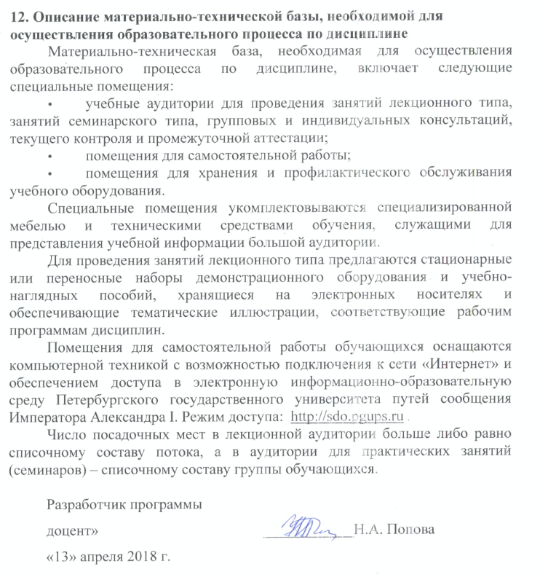
12. Описание материально-технической базы, необходимой для осуществления образовательного процесса по дисциплине

Материально-техническая база, необходимая для осуществления образовательного процесса по дисциплине, включает следующие специальные помещения:
- учебные аудитории для проведения занятий лекционного типа, занятий семинарского типа, групповых и индивидуальных консультаций, текущего контроля и промежуточной аттестации;
- помещения для самостоятельной работы;
- помещения для хранения и профилактического обслуживания учебного оборудования.
Специальные помещения укомплектовываются специализированной мебелью и техническими средствами обучения, служащими для представления учебной информации большой аудитории.
Для проведения занятий лекционного типа предлагаются стационарные или переносные наборы демонстрационного оборудования и учебно-наглядных пособий, хранящиеся на электронных носителях и обеспечивающие тематические иллюстрации, соответствующие рабочим программам дисциплин.
Помещения для самостоятельной работы обучающихся оснащаются компьютерной техникой с возможностью подключения к сети «Интернет» и обеспечением доступа в электронную информационно-образовательную среду Петербургского государственного университета путей сообщения Императора Александра I. Режим доступа: http://sdo.pgups.ru .
Число посадочных мест в лекционной аудитории больше либо равно списочному составу потока, а в аудитории для практических занятий (семинаров) – списочному составу группы обучающихся.

Разработчик программы
доцент» ____________Н.А. Попова
«13» апреля 2018 г.

